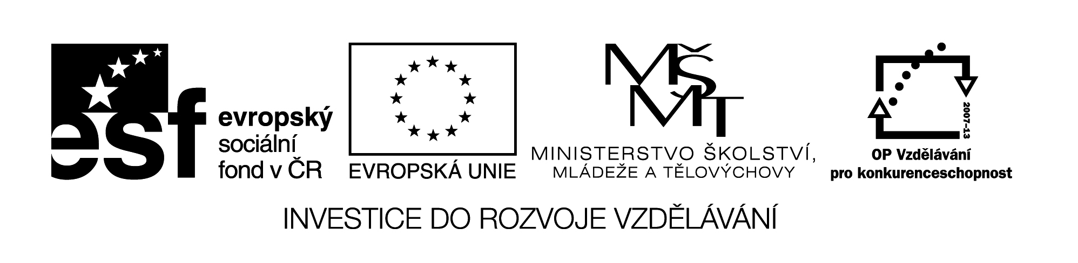

**Název školy:** Střední průmyslová škola, Ostrava - Vítkovice, příspěvková organizace

**Autor:** Mgr. Lenka Hrušková

**Datum:** 24. 4. 2012

**Název:** VY_32_INOVACE_5.1.17

**Číslo projektu:** CZ.1.07/1.5.00/34.0125

**Téma:** Rozbor české literatury přelomu 19. A 20. Století – pracovní list (V. Dyk)

**Anotace:** Pracovní list slouží k seznámení se s díly V. Dyka, na základě ukázek si studenti ověří své znalosti literatury daného období a některých literárních pojmů.

Testové úlohy a cvičení jsou autorsky vytvořeny přímo pro učební materiál.**ROZBOR DĚL ČESKÉ LITERATURY PŘELOMU 19. – 20. STOL. - PRACOVNÍ LIST**

**Viktor Dyk**

**Sbírka: Válečná tetralogie**

**Báseň: Země mluví**

Tvrdá matka byla jsem k tobě.

Těžce chléb jísti dala.

Nehýčkala jsem robě,

muže jsem zraňovala.

Když prohlédly poprvé tvé oči vyjevené,

smutný se obzor před tebou šířil.

Mluvila jsem o ráně zasazené, které čas neusmířil.

Na nás oba padal těžký stín,

matka tvrdá byla jsem, ty tvrdý syn.

Nepozdvihl jsi pro mne rámě.

S láskou jsi nepomyslil na mě.

Když vítr zahučel, zapraštěl mráz,

neslyšel jsi můj hlas.

A já přec mluvila, vidouc tvou psotu,

Bídu, jež věčně tě štve.

A z úst mých zamlklých zaznělo tu:

Vezmi si své.

Těžké břímě nosím.

Přichází radost anebo děs?

Slyšíš mne dnes?

Matka, syna prosím.

Haj si mne. Braň si mne. Neoslyš matky.

Haj si mne. Braň si mne. Ať shoří statky,

pole ať udupou, zničí.

Zítra zas símě vzklíčí.

Chystala jsem ti úděl, děcko.

Úděl jsem tobě chystala.

Chraň si mne. Haj si mne. V moci tvé všecko:

Aby ztroskotala loď anebo přistala.

Neoslyš slova varující:

Neprodej úděl za čočovici.

Třeba mne opustíš,

nezahynu.

Ale víš,

kolik sem přijde stínů?

Kolikrát pěst bude potomek zatínat

a syn tvůj kolikrát bude tě proklínat?

Nezahynu, věčna jsem,

ale žít budu s trapným úžasem:

Kterak jsi zapomněl dědičný na díl?

Kterak jsi váhal a kterak jsi zradil?

Jak možno kletý čin provésti vědomky?

Sebe jsi zradit moh. Ale své potomky?

Dokavaď dýchal jsi, proč ses vzdal?

Čeho ses bál?

Co je to smrt?

Smrt znamená jít ke mně.

Tvá matka země

otvírá náruč: možno, bys jí zhrd?

Pojď, poznáš, jak je země náruč měkká

pro toho, který splnil, co čeká.

Prosím tě, matka tvá: braň si mne, synu!

Jdi, třeba k smrti těžko jdeš.

Opustíš-li mne, nezahynu.

Opustíš-li mne, zahyneš.

1. Báseň vznikla v roce 1922. Pokuste se charakterizovat tuto dobu. Jaká celosvětová událost předcházela?
2. Matka v této básni symbolizuje vlast. Kdo je pak oním synem, kterého oslovuje?

K čemu jej vybízí?

1. Vysvětlete význam verše: „Neprodej úděl za čočovici…“ Jakým příběhem je zde Dyk inspirován?
2. O jatý typ básně se jedná? Znáte jiná díla podobného charakteru?
3. Je podle vás vztah k vlasti důležitý? Co pro vás znamená vlastenectví?
4. Pokuste se vysvětlit rozdíl mezi slovy emigrace, exil, azyl.